# 图书管理系统

### 业务流程分析

图书管理系统是指对图书信息的增加、删除、更改、查询等功能的实现。通过图书管理系统，用户能够方便地查询图书信息，包括馆藏数量、位置、作者等；管理员可以增加、修改或删除图书，作者等。

图书管理系统业务流程图如下所示：

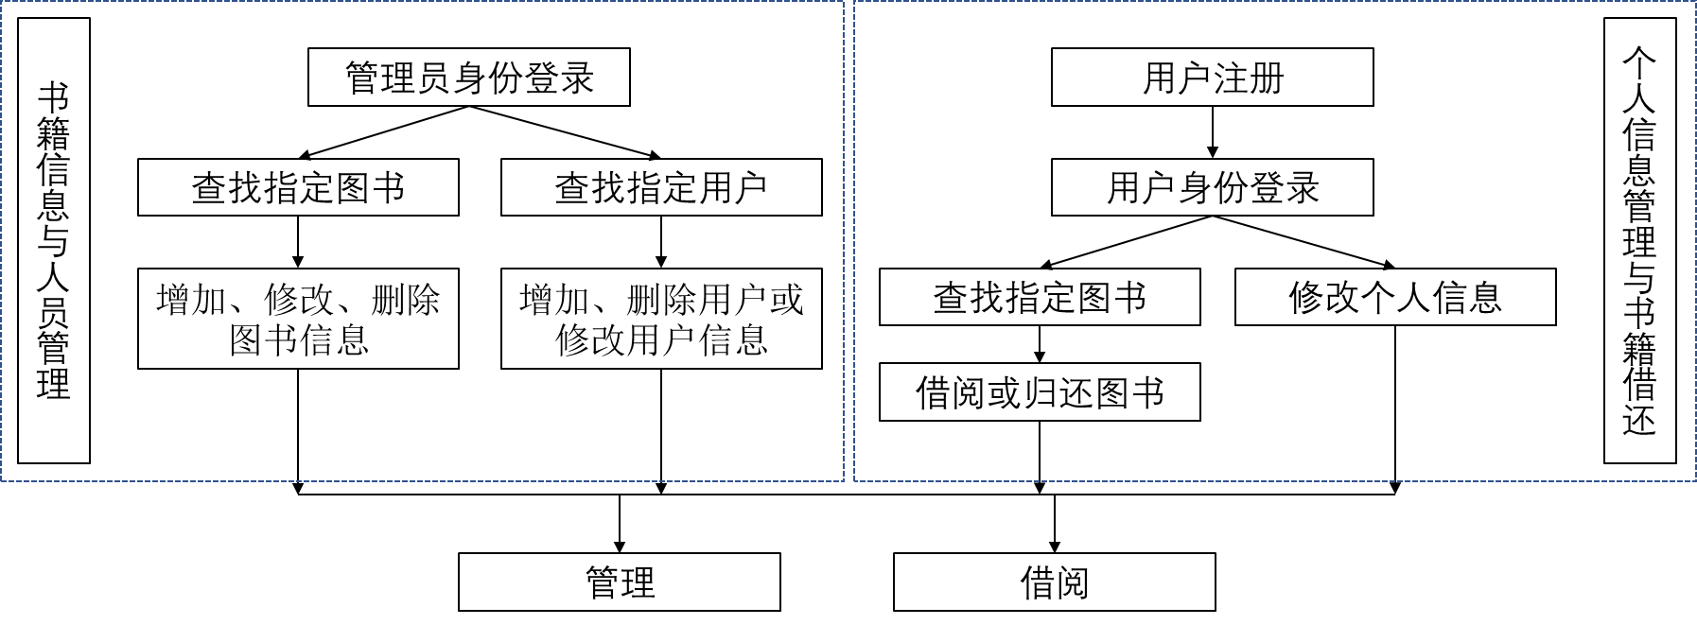

### 功能需求

#### 图书馆管理员功能需求

管理员具有最高权限，为实现图书管理，需要有以下几个子功能：

（1）图书查询功能

图书查询需要能够按照ISBN，书名（模糊搜索），作者分别查询。

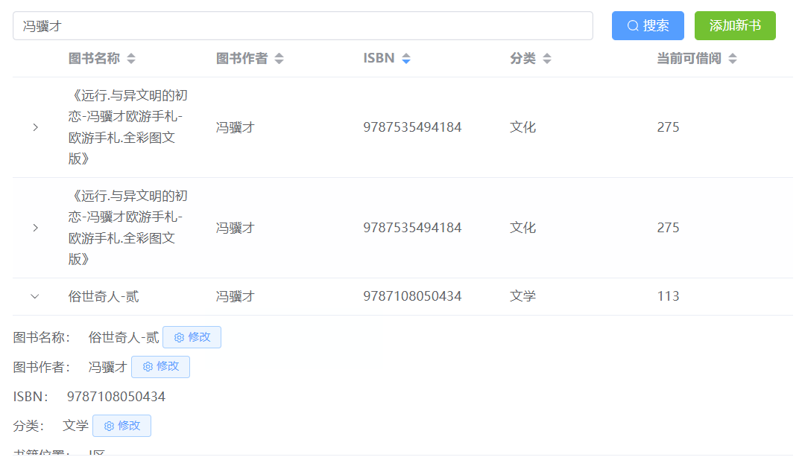

（2）图书信息增加功能

管理员有权限新建图书信息，或者增加某种书的数量。

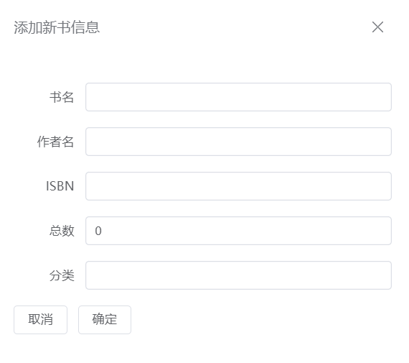

（3）图书信息删除功能

管理员有权限删除图书信息，或者减少某种书的数量。

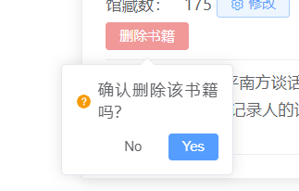

（4）图书信息修改功能

管理员有权限修改图书信息、作者信息。

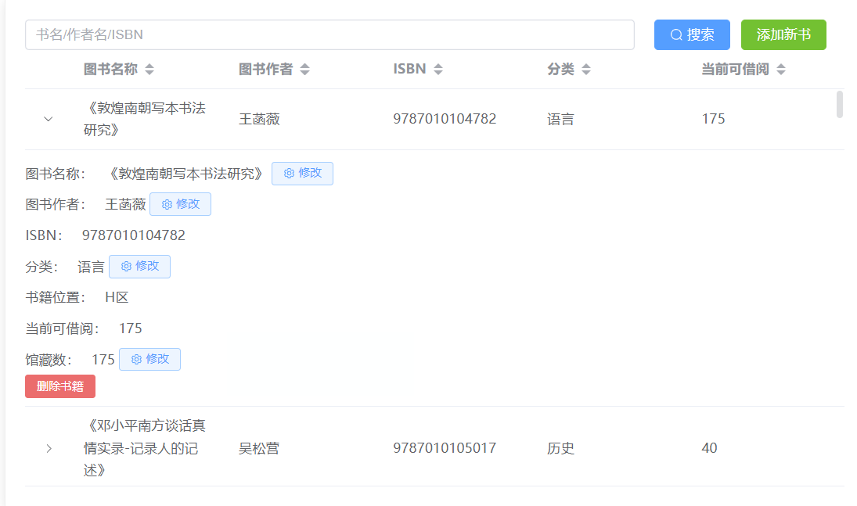

（5）黑名单

管理员有权限将恶劣用户加入黑名单，禁止其借阅图书，需要用户自己联系管理员帮忙解除。

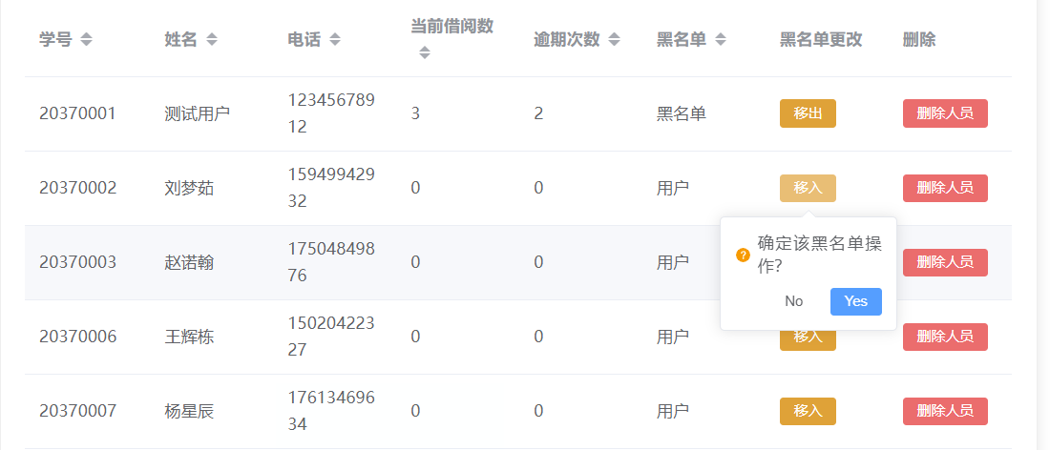

1. 查询借阅名单功能

包括查询借阅人学号/职工号、借阅人姓名、借阅图书名、借阅图书作者、借阅时间、应归还时间、归还时间与借阅状态。

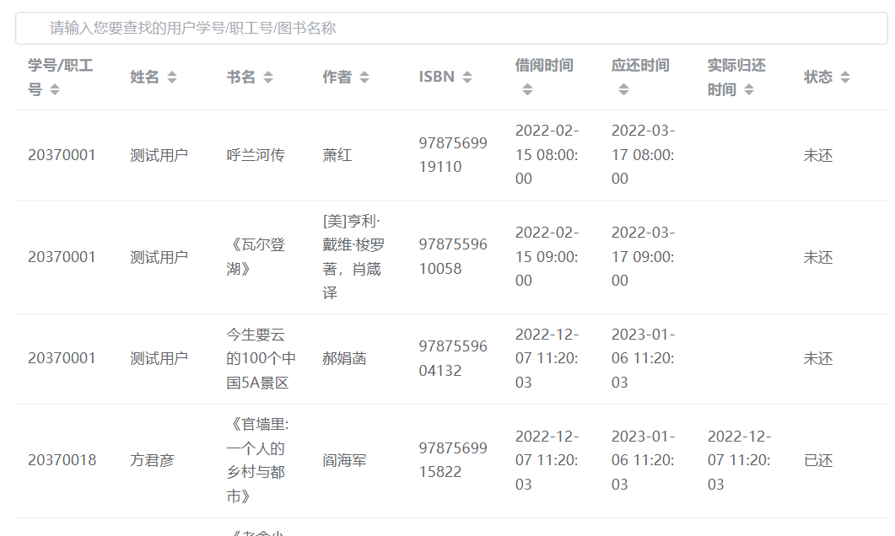

1. 人员管理功能

包括查看人员的注册信息（除密码外），删除人员信息的功能。

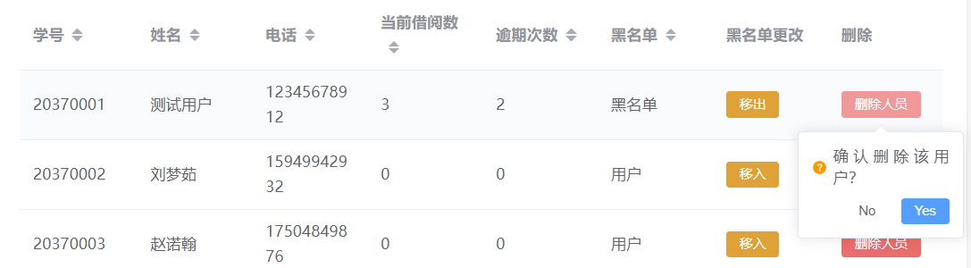

#### 用户功能需求

普通用户的权限相对较小，需要有以下功能：

1. 查询个人信息功能

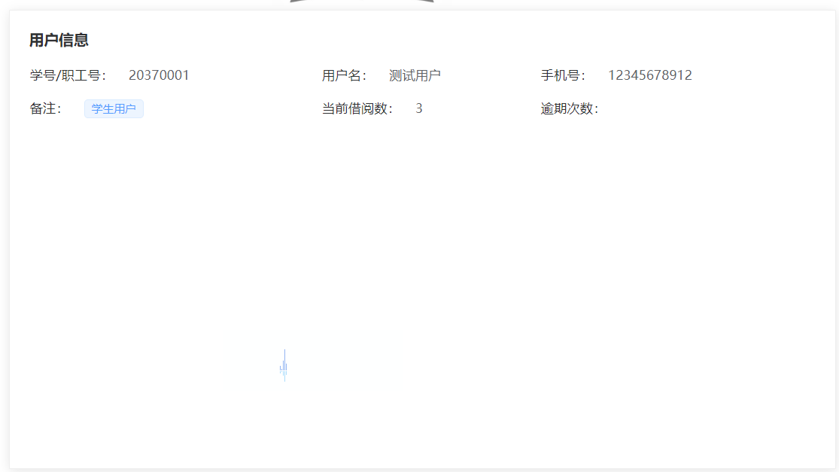

1. 新用户注册功能

新用户需要输入基本信息进行注册，基本信息包括学号或职工号，用户名，手机号与密码。

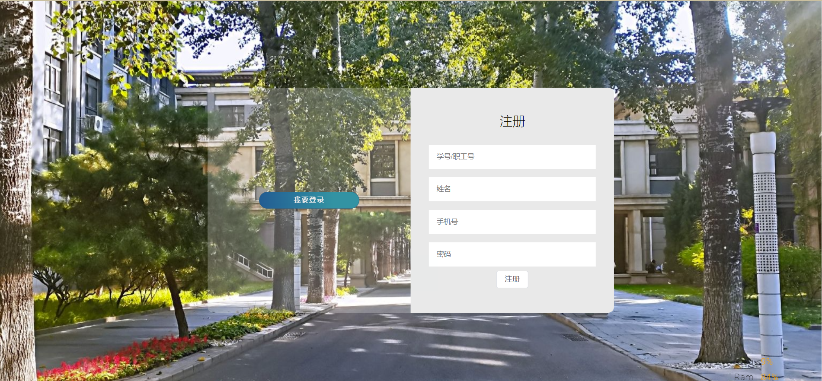

（2）图书查询功能

用户可以按照书名中的关键字进行模糊查找，可以按照作者名查找相关图书，也可以按照ISBN精确查找。同时，根据查找进行排序。也可以结合几个条件进行查询。同时用户对查询到的图书需要能够查看它的书名、作者、ISBN、分类、书籍位置、可借阅数与馆藏数。

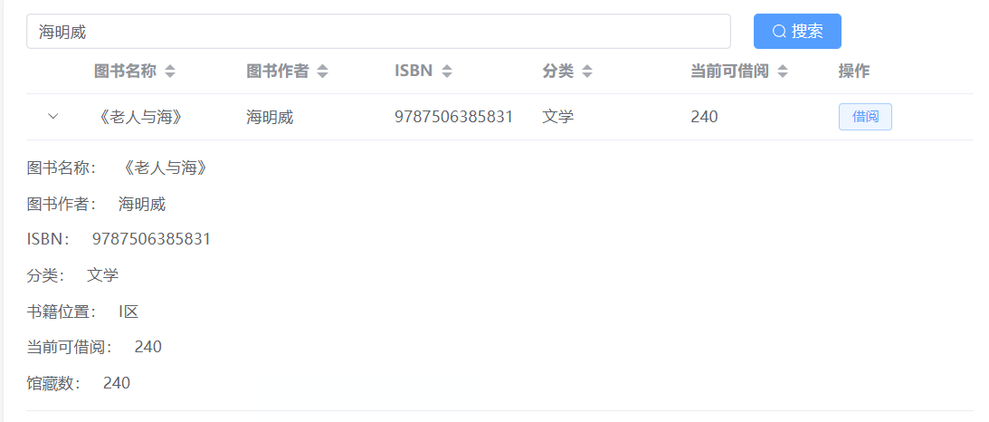

（3）图书借阅功能

原本应该为预约功能，当用户线下拿到图书后到制定处扫描后会自动登记为借阅，但是由于本系统是对图书馆管理系统进行模拟，故将预约功能改为借阅功能来模拟用户的预约与借阅操作，归还功能也同理。用户可以可借阅数量大于0的书籍，最多同时借阅10本书籍，单次最长连续借阅时间为30天。用户可以在第30天时办理续借，可以延长30天。超时情况下会记录逾期记录，管理员可以将其加入黑名单，若被加入黑名单，则无法再借阅其他书籍，只有缴纳罚款（线下）向管理员申请移出黑名单后才可以继续借阅。

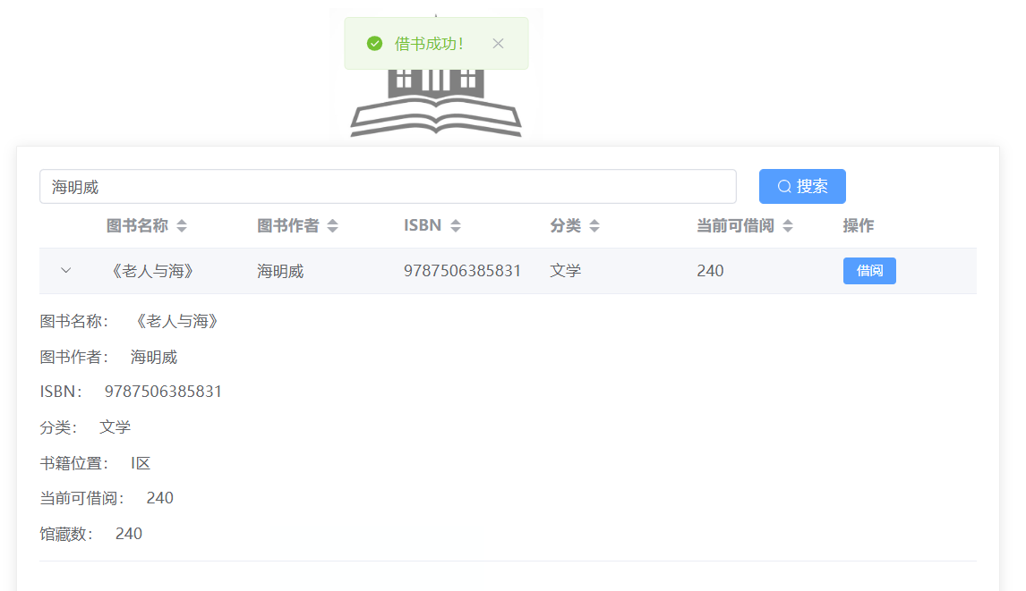

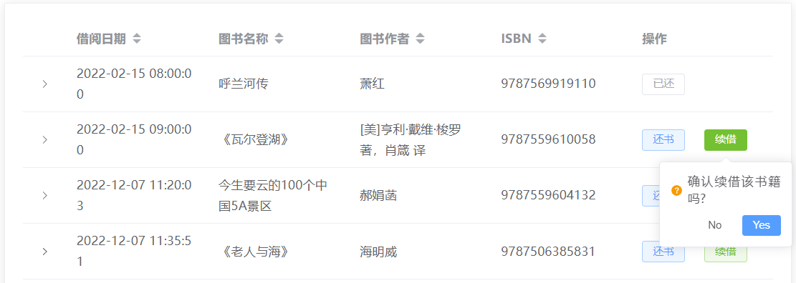

（4）图书归还功能。

在归还期限内可以正常归还图书，超时则被记录，管理员可以选择将其加入黑名单，无法进行后续借阅行为，须归还图书后缴纳罚款，向管理员申请才可以被移出黑名单。

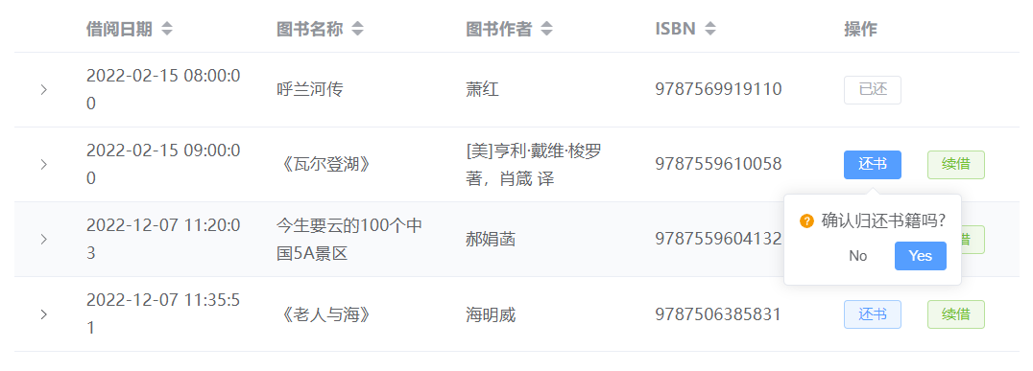

（5）查询个人借阅记录功能。

用户能够查询自己的借阅记录，借阅记录中包含借阅时间、图示名称、作者、图书分类、借阅状态（已还、未还）、ISBN、应归还时间与实际归还时间。

